Пояснительная записка
о дистанционной викторине «Фотоканикулы: 2022 − Год выдающихся земляков»

У каждого народа, безусловно, есть свои герои, свои знаменитые земляки: у татар – Габдулла Тукай, у башкир – Салават Юлаев, у мордвин – Макар Евсевьев... Мы, чуваши, гордимся Иваном Яковлевым и его учениками, космонавтом Андрияном Николаевым, легендарным начдивом Василием Чапаевым, неординарным поэтом Çеçпӗл Мишши. Вышесказанными соображениями обусловлена актуальность проведения нетрадиционной викторины. Следует добавить, что проводимый нами творческий форум, несмотря на множество заданий и вопросов, весьма популярен среди пользователей Сети. Например, в адрес оргкомитета «Фотоканикулы: Россия-хозяйка мундиаля – 2018» поступило 1860 заявок.
Как и раньше весь комплекс заданий ХI Фотовикторины основан на фототворчестве. Участники проекта отвечают на неординарные вопросы (неординарность заключается в том, что участнику приходится отвечать на фотовопросы), готовят фотоплакаты, афиши, фотофильмы, занимаются стихосложением, выходят на фотоохоту, «колдуют» в графических редакторах.
В очередной дистанционной викторине «Фотоканикулы: 2022 − Год выдающихся земляков» все вопросы связаны с именами знаменитых людей − уроженцами Чувашской Республики, прославившими свой родной край − земледельцев, военных, журналистов, литераторов, композиторов, артистов, и конечно же, фотокорреспондентов. Дистанционная фотовикторина традиционно проводится в 4 возрастных группах:
Первая подгруппа − 1-4 классы;
Вторая подгруппа − 5-8 классы;
Третья подгруппа − 8-11 классы, студенты ПОО;
Четвертая подгруппа − педагоги ДОУ и СОШ.
Цели и задачи проекта.
Викторина направлена на поддержку и развитие творческих и художественно-эстетических способностей детей и молодежи, педагогов и привлечение внимания органов исполнительной власти, общественных молодежных организаций и объединений, администраций образовательных организаций к вопросам духовного роста среди молодежи.
Цель – популяризация фотоискусства.
Задачи ФОТОВИКТОРИНЫ:
- развитие социальной и творческой активности среди обучающихся общеобразовательных и профессиональных образовательных организаций;
- создание и распространение методических материалов по вопросам фотоискусства в образовательных организациях;
- формирование у молодых людей чувства гражданственности и патриотизма.
– создание и распространение методических материалов по вопросам фотоискусства в ДОУ, СОШ и ПОО.
Диссеминация. Для достижения поставленных задач мы использовали различные формы диссеминации нашего проекта:
1) Печатные СМИ. Журнал Министерства образования и молодежной политики «Народная школа»;
2) Электронные СМИ. Пояснительная записка, положение, вопросы фотовикторины и ход проведения форума публикуются на сайтах Министерства образования и молодежной политики Чувашской Республики, ГАУ ЧР ДО «Центр АВАНГАРД» Минобразования Чувашии, отделов образования районов и городов Чувашской Республики, некоторых городских и районных газет;
3) В электронном учительском портале «Инфоурок» публикуется методика проведения викторины, разъясняются методы поиска информации по фотосъемке, редактированию, созданию многоснимочных жанров.
Актуальность. Фотоиллюстрация прочно вошла в нашу жизнь. Она активно используется на занятиях и является прикладным материалом к словесному объяснению педагога образовательных организаций. О роли фотографии в образовательном пространстве написано мало и является новым направлением в педагогике. Актуальность нашей методической разработки как мы отметили выше, вытекает от новизны темы.
В век цифровизации общества не менее актуальной является проблема организации свободного времени молодежи. Самообразование и проявление интереса к истории, родному краю может занять ведущее место в досуге обучающихся и студентов.
Каждый год во все группы мы включаем задание по стихосложению. В положении разъясняем о размерах поэтических форм: «Хорей. Простой двусложный размер стихосложения. Ударения в нём приходятся на нечётные слоги (1, 3, 7 и т.д.)». Знакомство с поэзией в школе – это одно, когда участник фотовикторины поэтическим языком должен подмечать и выражать мысль не плоскими, шаблонными фразами, а искать точное определение, подчеркивающее их ощущения и впечатления от увиденного – это совершенно другое.
О роли фотографии. Роль фотографии в культуре современного общества значительна и многообразна. Она связана почти со всеми областями человеческой деятельности:
– является средством массовой коммуникации, инструментом СМИ;
– особое место занимает в образовательном пространстве;
– важное место принадлежит фотографии в современной художественной культуре;
– художественная фотография рассматривается в современном мире как один из видов искусства;
– прикладная фотография является незаменимым инструментом познания окружающего мира, в науке и медицине.
Нет практически ни одной профессии, где не нашлось бы места для фотографии. Поэтому владение фотографией можно отнести к общетрудовым умениям, которые необходимы каждому члену общества и должны формироваться как в общеобразовательной школе, так и в профессиональных образовательных организациях.
Надеемся, что наш проект «2022 − Год выдающихся земляков» способствует формированию развития личностных качеств – чувства гражданской принадлежности, гордости за свою Родину, развитию мотивации для дальнейшей творческой деятельности в области фотографии, а также в области литературы.

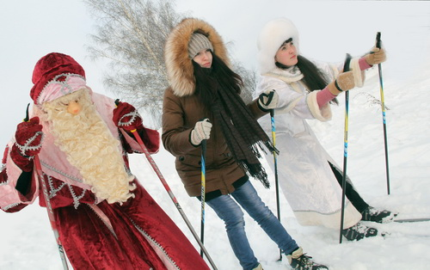
рис.1
Творческое задание для младшей группы: «Вот спешит к нам Дед Мороз!»

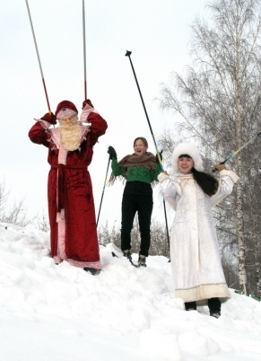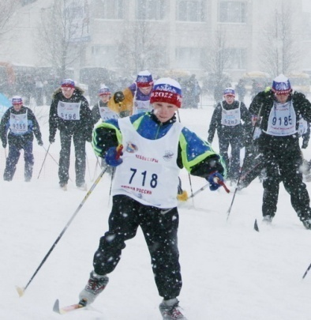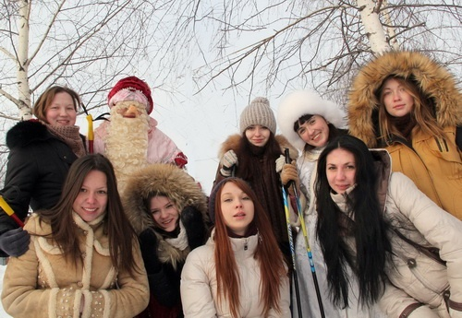
рис.2,3,4
Задания другим группам: 2. «Кто же в гости к нам идет? Это – праздник Новый год!»,
3. «Новый год к нам мчится, скоро все случится», 4. «Как здорово, что все мы здесь сегодня собрались».

